И.М. Бондарева
8 класс
Русский язык
Дата урока: 06.06.22
Урок 82 Обобщение изученного по теме «Синтаксис.
Двусоставные предложения. Дополнение прямое и косвенное.
Цель урока: Обобщить и систематизировать знания по теме.

ХОД УРОКА
- Организационный момент.
ЗДРАВСТВУЙТЕ!!!

Шестое июня
Двусоставные предложения. Дополнение прямое и косвенное.

- Повторение.

Задание 1 Найдите неверные утверждения, запишите в строчку без пробелов номера, под которыми они записаны.
1. Подлежащее – самый главный член предложения.
2. Подлежащее может быть выражено любой частью речи в значении существительного.
3. Сказуемое обозначает то, что говорится о предмете речи.
4. Простое глагольное сказуемое может быть выражено глаголом в форме одного из наклонений.
5. В качестве простых глагольных сказуемых могут быть неделимые сочетания типа повесить нос, задирать нос и пр.
6. Составное именное сказуемое состоит из глагола-связки и именной части.
7. Составное глагольное сказуемое состоит из вспомогательного слова и неопределенной формы глагола.
8.В составном именном сказуемом именная часть выражает грамматическое значение сказуемого.
9. Согласованные определения примыкают к определяемому слову.
10. Несогласованные определения могут быть выражены существительным или неделимым словосочетанием.
11. Дополнение может быть выражено деепричастием.
12. Дополнения бывают прямые и косвенные.
13. Обстоятельства образа действия, времени, причины могут быть выражены деепричастным оборотом.
14. Обстоятельство цели отвечает на вопрос почему? отчего?

Задание 2 Диктант. «Определите тип сказуемого»

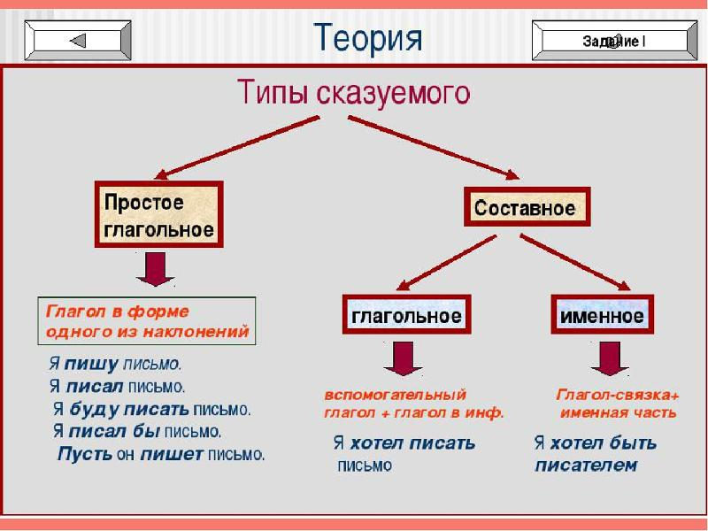
Из предлагаемых предложений выпишите грамматическую основу, определите вид сказуемого.
- Никто не хотел уходить в эту ночь с площади.
- В этом микрорайоне будет построен ледовый дворец.
- Долго еще будет стучать по крышам осенний дождь.

Задание 3
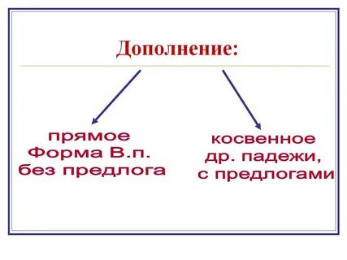
Определите какие дополнения являются прямыми, а какие косвенными, подпишите их.
1. Церковь эту построил некогда барин в городе Н*.
2. Он взглянул, на горевший костер, строгим взглядом.
3. Весну объявили грачи.
4. Здесь пахнет малиной, травой, цветами.
5. Я тоже не переношу зла и лжи.
6. Люди равнодушно смотрели на проплывающие за окном поля.

СПАСИБО ЗА УРОК!!!

